**Le plasma**

Le plasma est une solution aqueuse de protéines, de lipides, de glucides et de sels minéraux. Le plasma contient aussi des gaz dissous: oxygène, azote, gaz carbonique. De plus, le plasma contient du fibrinogène et les facteurs de coagulation.

Le plasma remplit plusieurs fonctions : le transport des cellules sanguines et des substances nutritives; la régulation de l'eau et des sels minéraux de l'organisme; l’irrigation des tissus; la défense contre les infections; la coagulation du sang.

**LES ELEMENTS FIGURES DU SANG**

Sont soit de véritables cellules: globules blancs ou leucocytes, soit des éléments dépourvus de noyaux: globules rouges ou hématies et les plaquettes sanguines ou thrombocytes

Le sang d'origine mésenchymateuse, est un tissu conjonctif spécialisé composé de cellules (éléments figurés du sang) réparties dans une matrice extracellulaire liquide qui est le **plasma.**

L'organisme humain adulte contient environ 5 litres de sang, contenu dans les vaisseaux sanguins. En dehors des vaisseaux sanguins, le sang **coagule**.

**Composition**:



**Fig. 1: Le sang après centrifugation**

**TISSU SANGUIN**

**Granulocyte N : Neutrophile Granulocyte E : Eosinophile Granulocyte B : Basophile**

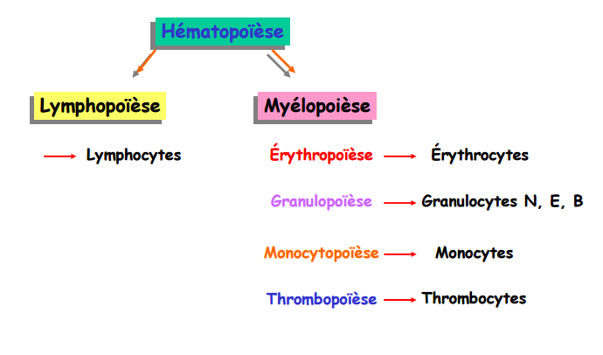

**Hématopoïèse**

L’hématopoïèse représente l’ensemble des processus physiopathologiques qui concourent à la fabrication, maturation, libération dans le sang et donc au remplacement continu et régulé des différentes cellules sanguines**.**

**Fig.2: Observation des éléments figurés du sang au niveau d'un frottis sanguin observé au microscope optique**

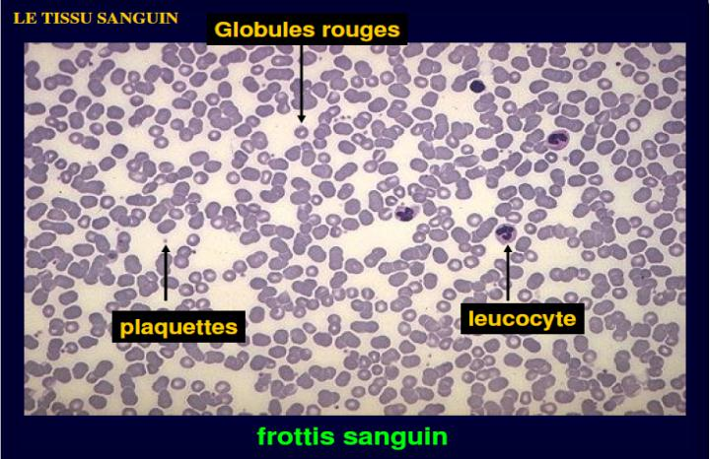

1. **ERYTHROCYTES (Globules rouges – hématies)**

**Les érythrocytes (globules rouges ou hématies) sont les éléments figurés les plus abondants du sang**

**Ils vivent en moyenne 120 jours**

**Ce sont des cellules dépourvues de noyaux et d'organites cellulaires**

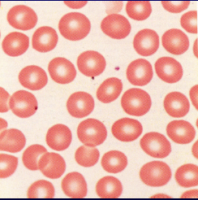

**Schéma général de l’érythropoïèse (production des érythrocytes)**

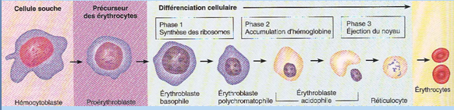

|  |  |
| --- | --- |
| **Cellules** | **Appellations** |
| **1** | **Hémocytoblaste** |
| **2** | **Proérythroblaste** |
| **3** | **Erythroblaste basophile** |
| **4** | **Erythroblaste polychromatophile** |
| **5** | **Erythroblaste acidophile** |
| **6** | **Erythroblaste acidophile perdant son noyau** |
| **7** | **Réticulocyte** |
| **8** | **Erythrocyte circulant** |

**Cellule 8**

**Cellule 7**

**Cellules 5**

**+ 6**

**Cellule 4**

**Cellule 3**

**Cellule 2**

**Cellule 1**

**Le réticulocyte:** est un globule rouge jeune.Il conserve encore quelques organites et quelquesribosomes encore visibles après coloration.

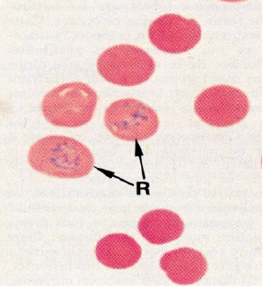

1. **THROMBOCYTES**

**(ou PLAQUETTES SANGUINES)**

**Schéma général de la thrombopoïèse (production des thrombocytes)**

Les plaquettes sanguines sont des éléments anucléés qui jouent un rôle dans **l'arrêt du saignement** et provoquent **la coagulation du sang**. La durée de vie est de 8 à 12 jours et elles sont détruites dans le foie et la rate.

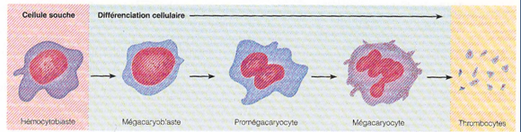

|  |  |
| --- | --- |
| **Cellules** | **Appellations** |
| **1** | **Hémocytoblaste** |
| **2** | **Mégacaryoblaste** |
| **3** | **Promégacaryocyte** |
| **4** | **Mégacaryocyte** |
| **5** | **Thrombocyte circulant** |

**Cellule 5**

**Cellule 4**

**Cellule 3**

**Cellule 2**

**Cellule 1**

1

**III- LEUCOCYTES (GLOBULES BLANCS)**

**Leucocytes agranuleux** : **AGRANULOCYTES**

**Leucocytes granuleux : GRANULOCYTES**

**Les agranulocytes** ou leucocytes **mononucléaires** :

* Un noyau **lobé**
* **Absence de granules** dans leur cytoplasme

**Les granulocytes** constituent les 3/4 de l’ensemble des leucocytes, ils présentent 2 caractères communs:

* Un cytoplasme présentant des **granulations spécifiques après coloration**
* Un noyau **polylobé** : les leucocytes sont des **polynucléaires**

**Monocytes**

**Lymphocytes**

**Polynucléaires basophiles (PNB)**

**Polynucléaires éosinophiles (PNE)**

**Polynucléaires neutrophiles (PNN)**

**Caractéristiques**

* Ce sont des cellulesdontle diamètre est de 12 μm
* Noyau formé de 2 à 4 lobes réunis par de

Fins étranglements.

**Le cytoplasme contient deux types de granulations**

**Polynucléaires neutrophiles (PNN)**

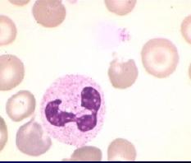

**Les granulations secondaires** : sont des phosphatases alcalines (enzymes)

et substances bactéricides telles que les phagocytines

**Les granulations primaires**: sont des lysosomes contenant des hydrolases (enzymes)

**Polynucléaires éosinophiles (PNE)**

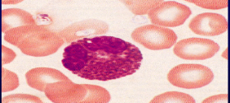

* Les PNE sont des cellules à noyau **bilobé**, Les granules sont **volumineux** très colorables par l'éosine. ces granules sont des **enzymes lysosomiales**
* Le nombre des polynucléaires éosinophiles **augmente** dans les affections **allergiques** et **infections parasitaires** et interviennent dans la **destruction des cellules cancéreuses**
* Le **noyau** des PNB est irrégulier et **masqué** par la présence des **granulations basophiles** qui correspondent à de **l'histamine**
* Les polynucléaires basophiles **activent la réaction inflammatoire** et interviennent dans les **réactions allergiques** en libérant de l’histamine, ce qui cause **les allergies.**
* Comme tous les globules blancs, ils interviennent **en plus dans la défense de l'organisme** contre les agressions extérieures, notamment les infections.

**Polynucléaires basophiles (PNB)**

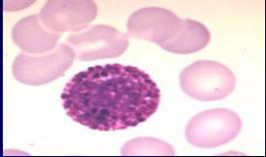

**Lymphocytes**

* La forme des cellules est **régulière** et **arrondie**
* Taille variable, le plus souvent petite (7 à 8 μm)
* Noyau, sphérique, occupant la presque totalité du volume de la cellule
* Cytoplasme, réduit à une mince couronne contenant les organites cellulaires

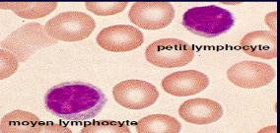

**Monocytes**

* Sont les cellules les plus volumineuses, dont le cytoplasme est légèrement **basophile**
* Les monocytes sont les **précurseurs des macrophages**.
* Leur activité principale est **l'endocytose des déchets** ou des **cellules âgées**, qu'ils digèrent ensuite grâce à leur système lysosomial par phagocytose

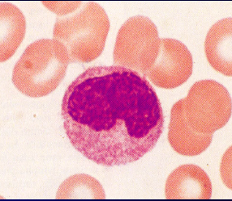

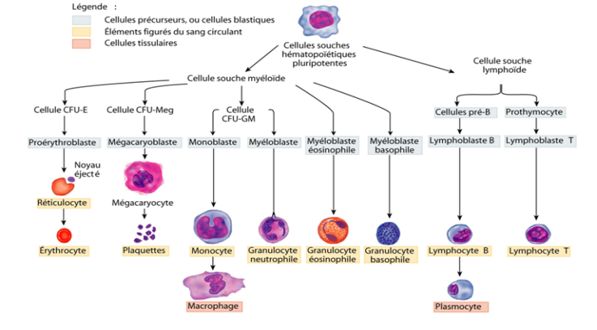

**LYMPHOPOIESE**

**MYELOPOIESE**

**Granulopoïèse**

**Schéma général de l’Hématopoïèse**

**Lymphopoïèse**

**Monocytopoïèse**

**Thrombopoïèse**

**érythropoïèse**